UNIDAD 1
Guía n° 2 Artes Visuales
Sextos básicos

Nombre: |  | Curso: |  | Fecha

INSTRUCCIONES: -Desarrolla la siguiente guía en tu casa
-Fecha de entrega: Viernes 03 de Abril
-Forma de entrega: Enviar este archivo o sacar una fotografía y enviarla al siguiente
correo: karen.meneses@elar.cl

Objetivos: Aplicar y combinar elementos del lenguaje visual (incluidos los de niveles anteriores) en trabajos de arte y diseño con diferentes propósitos expresivos, comunicativos y creativos: color (gamas y contrastes)
Contenidos: Gamas de color

ITEM I.- GAMAS DE COLOR

El color forma parte de nuestra vida: la ropa que llevamos, los objetos que utilizamos, etc.; incluso en nuestra mente podemos ver imágenes en color. El color aparece con frecuencia en los medios de comunicación, como en la prensa, la televisión, el cine, y es muy importante en el trabajo de muchos artistas.
¿Te imaginas un mundo sin color? Nos costaría más trabajo identificar y elegir objetos.
El color nos ayuda a diferenciar las cosas que nos rodean, a sentir y transmitir emociones.

GAMA DE COLORES POR FAMILIAS
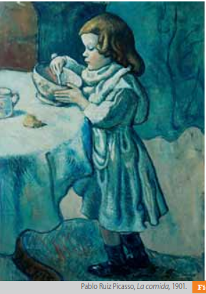
Una familia de color está formada por un conjunto de colores relacionados por un color primario que actúa como cabeza de familia. Los miembros de una familia son aquellos que contienen en su mezcla el mismo color primario. Así, la familia de los azules son todos aquellos tonos que tienen en su composición más de la mitad de color cian (azul); la familia de los rojos tiene en su mezcla más de la mitad de color magenta (rojo); y la familia de los amarillos son los que llevan en su mezcla más de la mitad de color amarillo. Pablo Ruiz Picasso trabajó con la familia de los azules durante cuatro años. Observa cómo en su obra La comida todos los colores que aparecen son azulados. Esta familia tiene la cualidad de transmitir la sensación de tristeza. En esta obra Picasso nos cuenta que no todos los niños pueden comer cuando tienen hambre.

Gamas de color obtenidas por la mezcla de un color con blanco o negro

ITEM II.- TRABAJO PRÁCTICO

a-Pinta en estos recuadros la gama de los rojos, azules y amarillos. Puedes mezclar cualquier color con el color de la familia.

FAMILIA DE LOS ROJOS

FAMILIA DE LOS AZULES

FAMILIA DE LOS AMARILLOS

b-La siguiente obra de arte coloréala eligiendo solo una gama de color, según sea tu gusto.

